19.01.2021r. wtorek

Temat: Wypowiadanie się na temat wspólnych zabaw na podstawie fragmentu książki M. Jaworczakowej „Oto jest Kasia”.

Dzień dobry!
Dzisiaj proszę żebyście zapoznali się z poniższym tekstem i wykonali karty pracy. Pozdrawiam Was serdecznie!!!
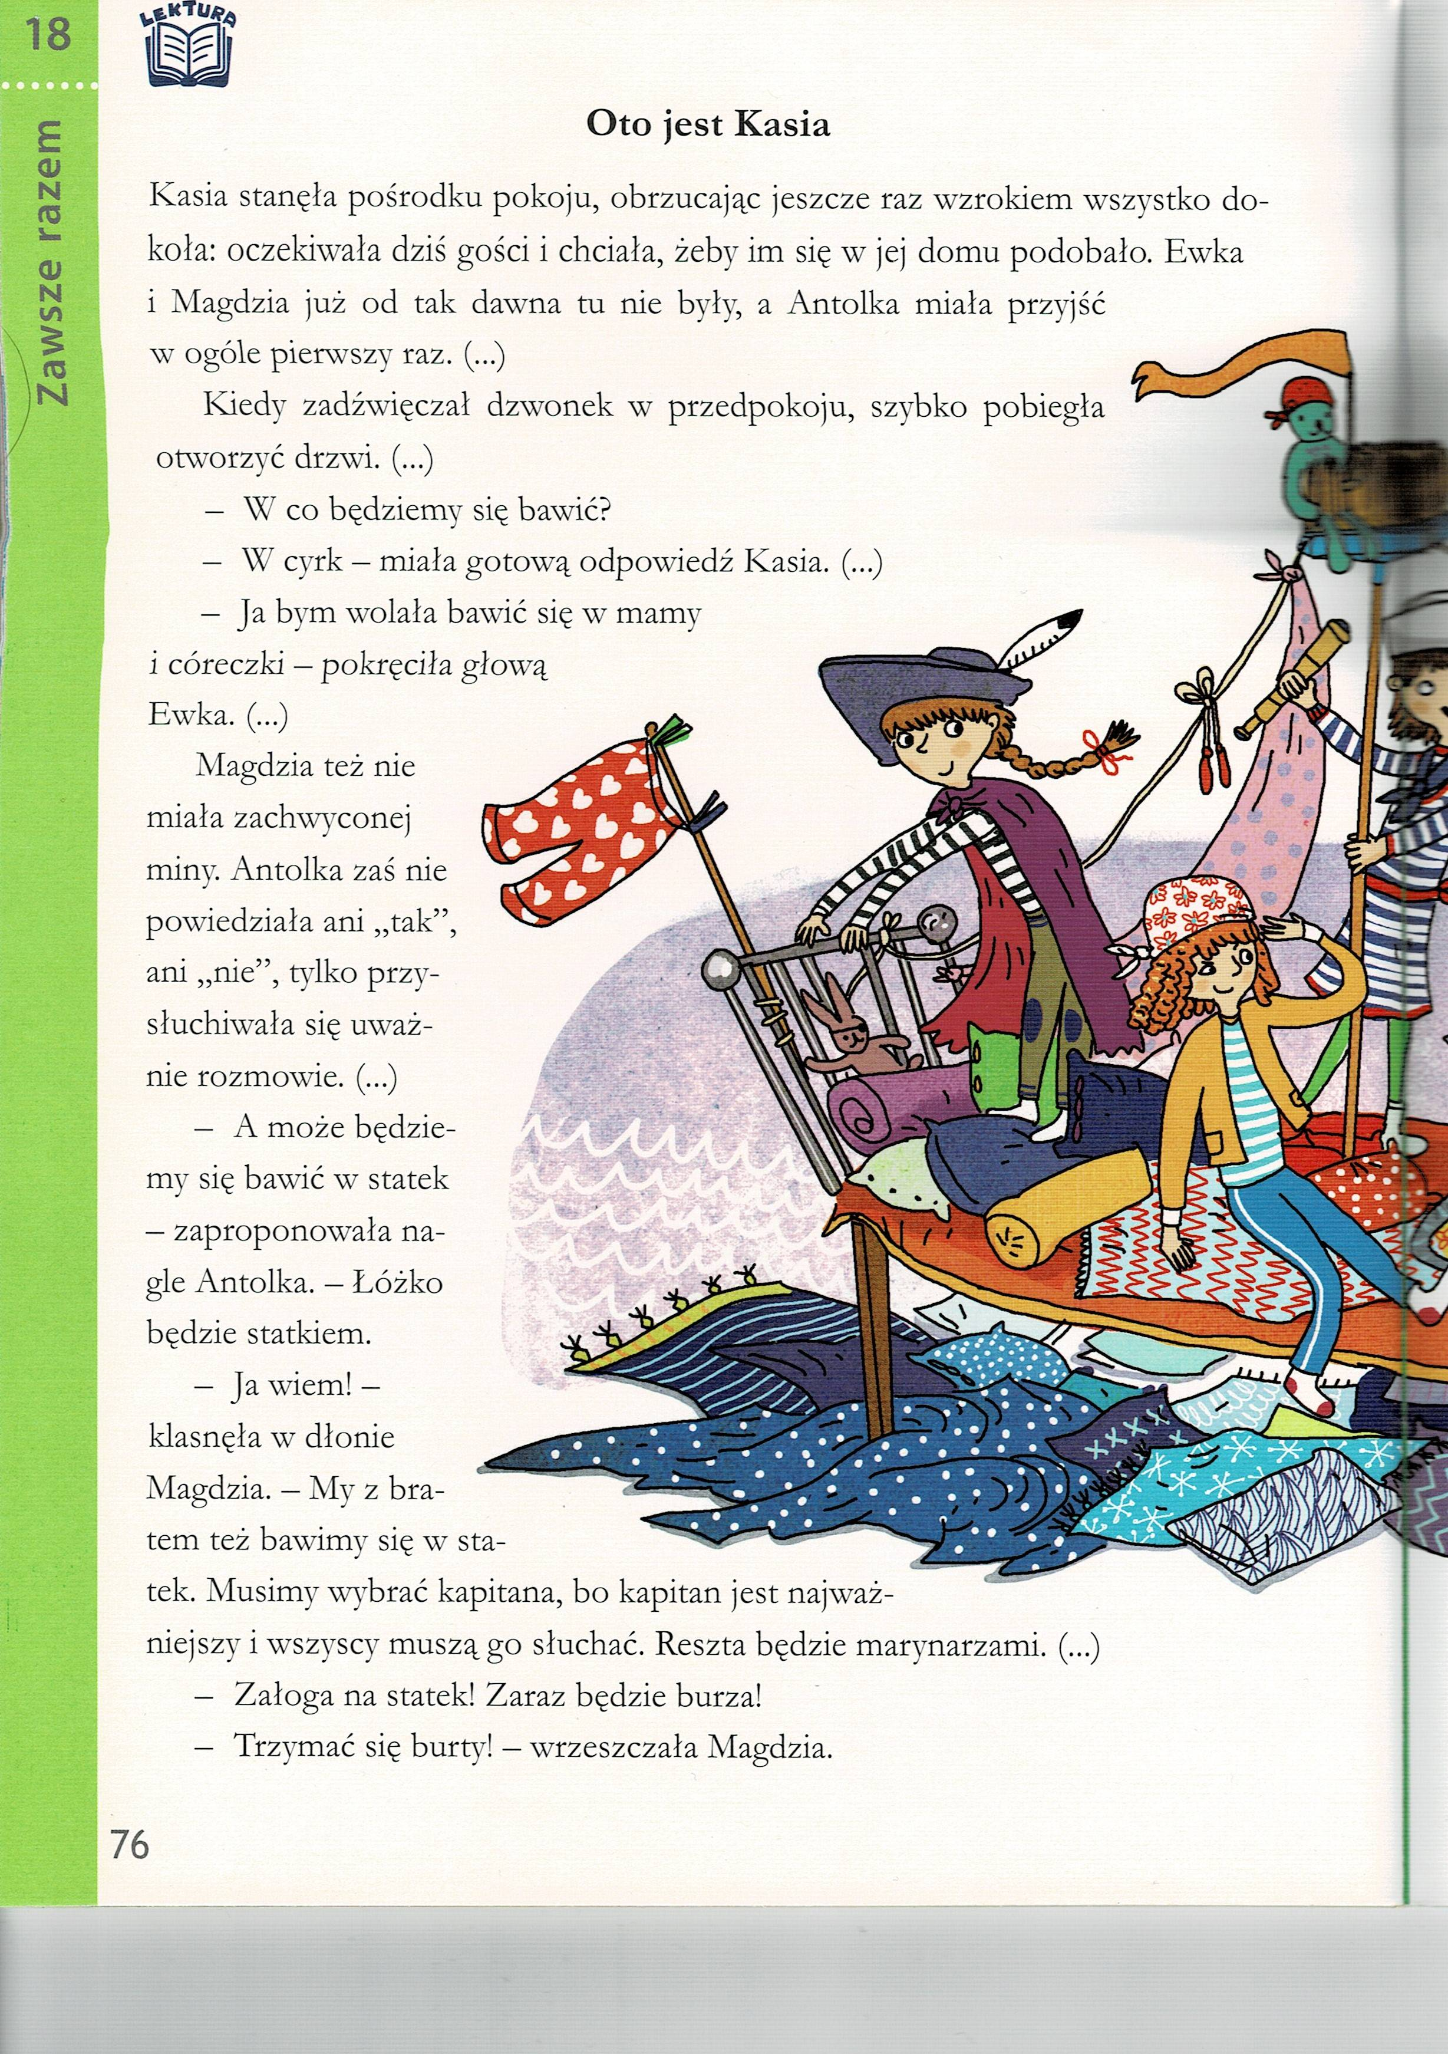

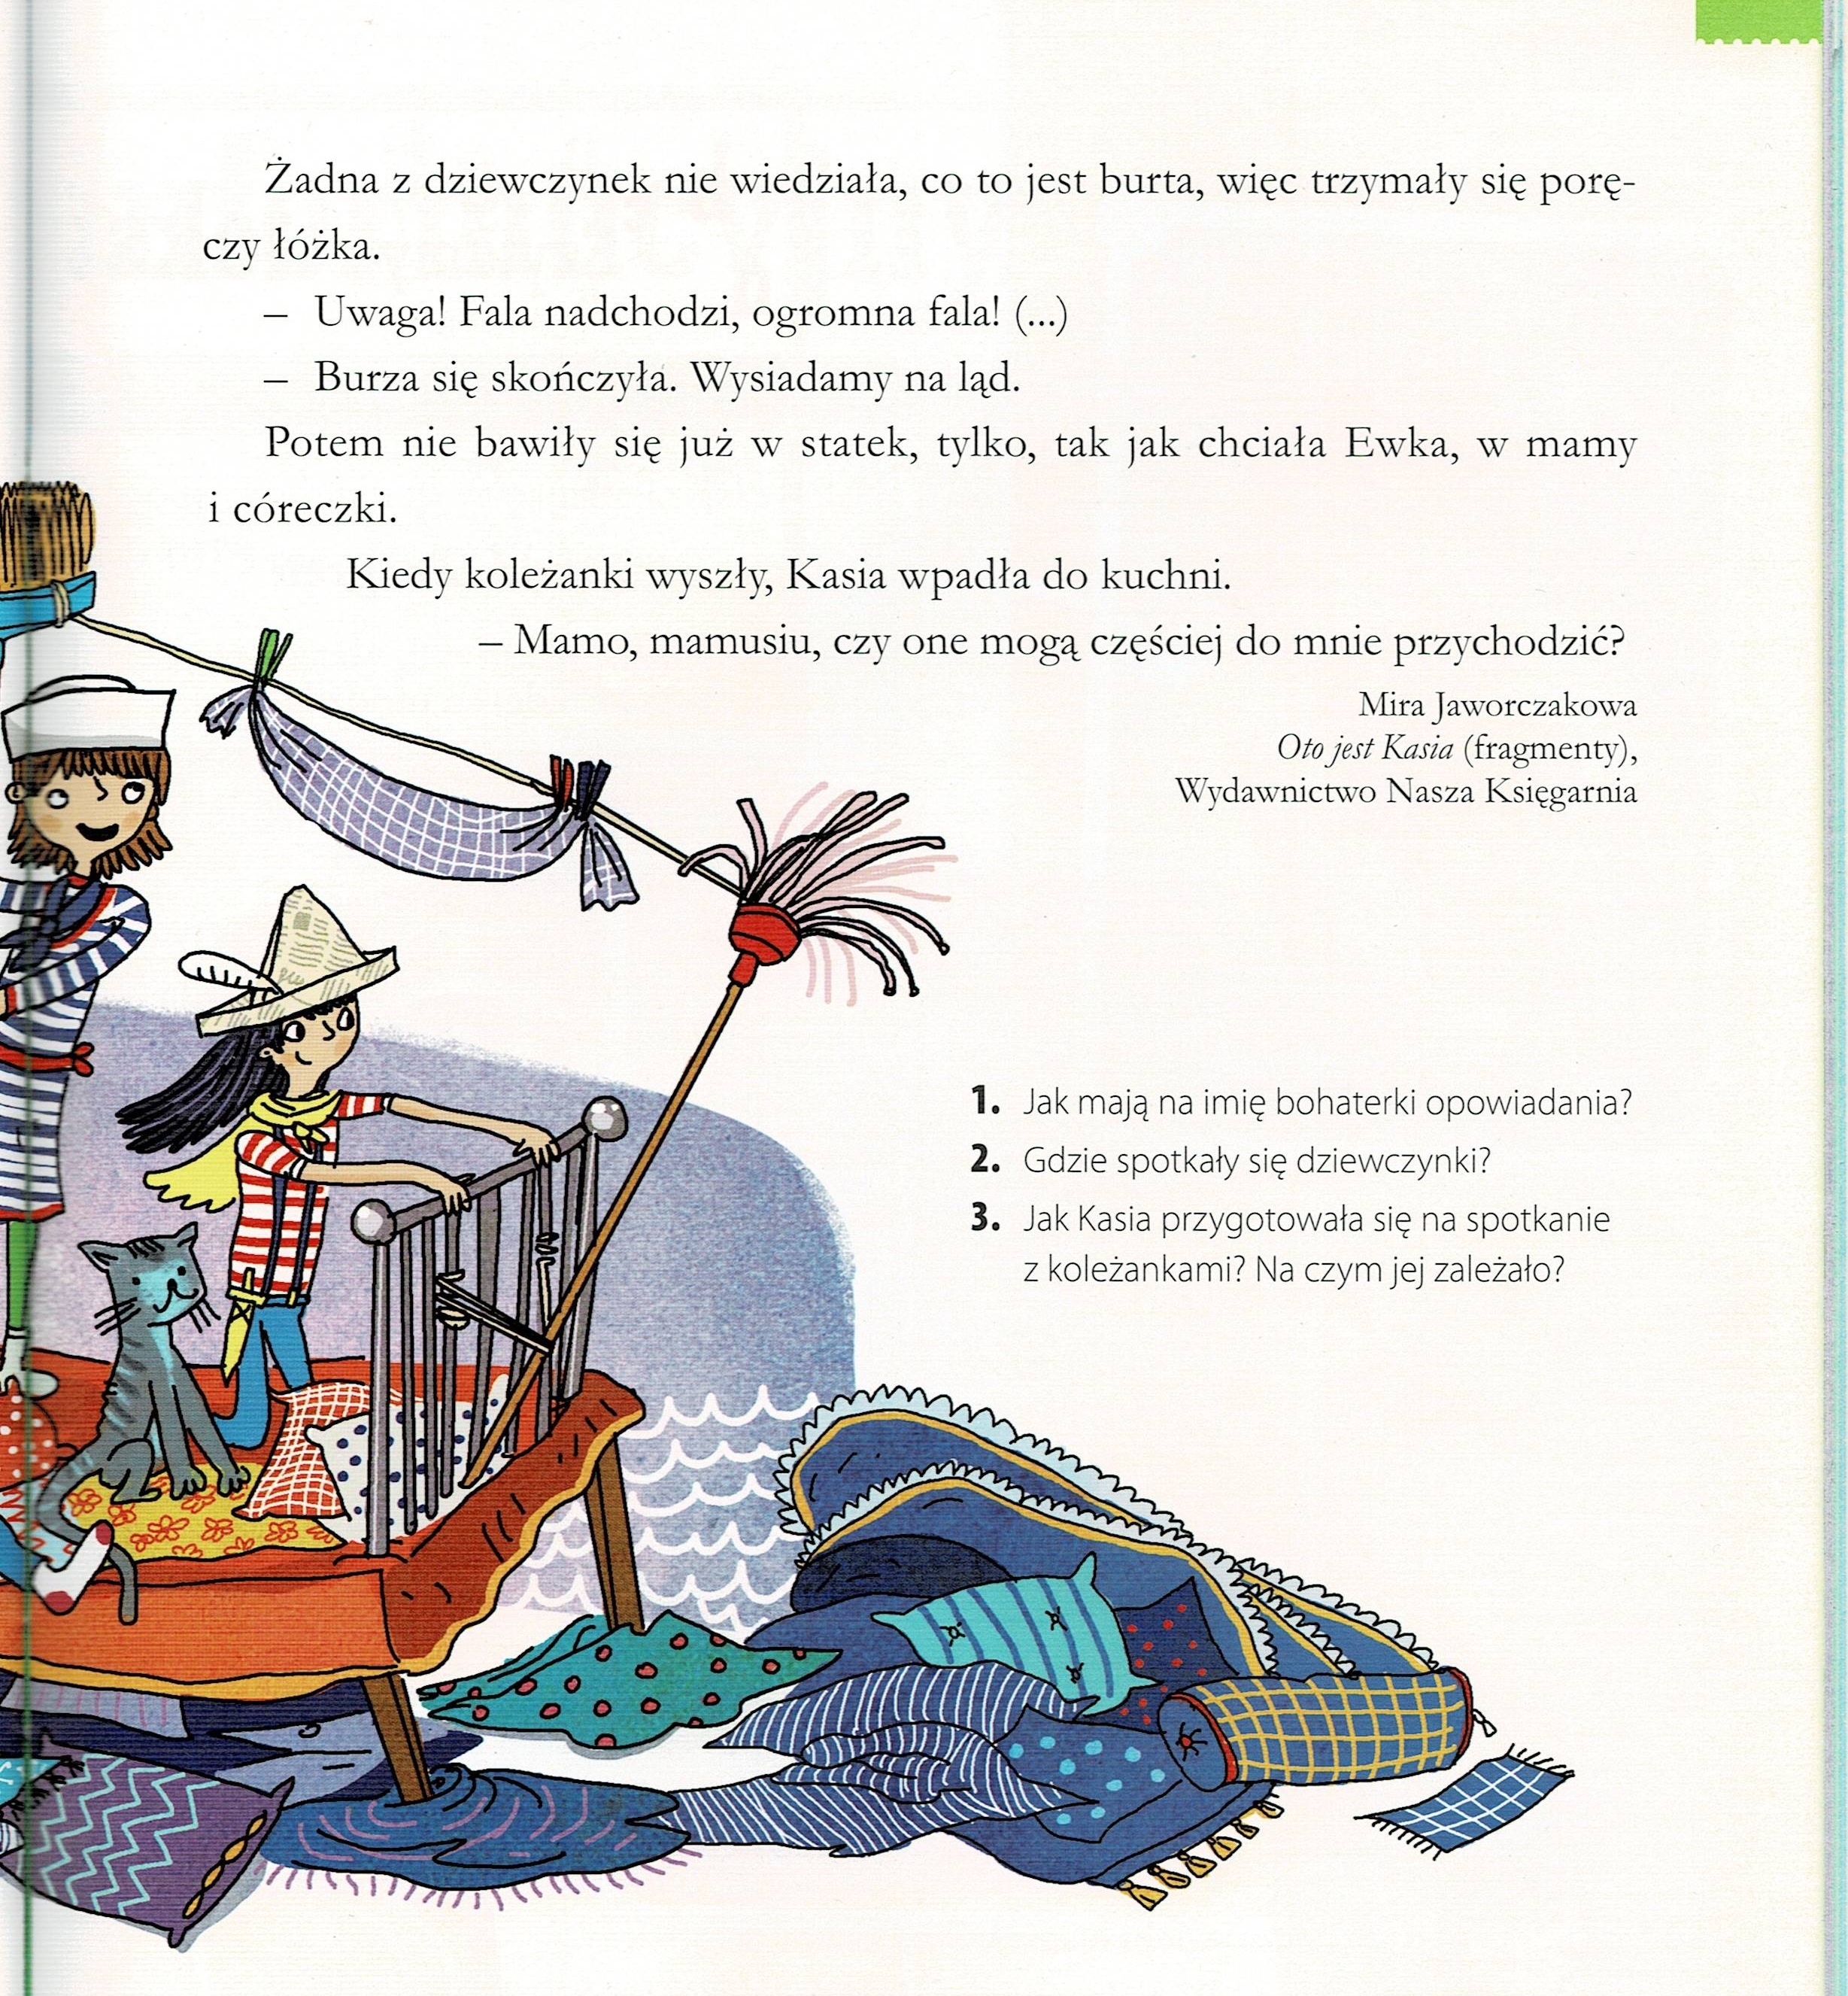

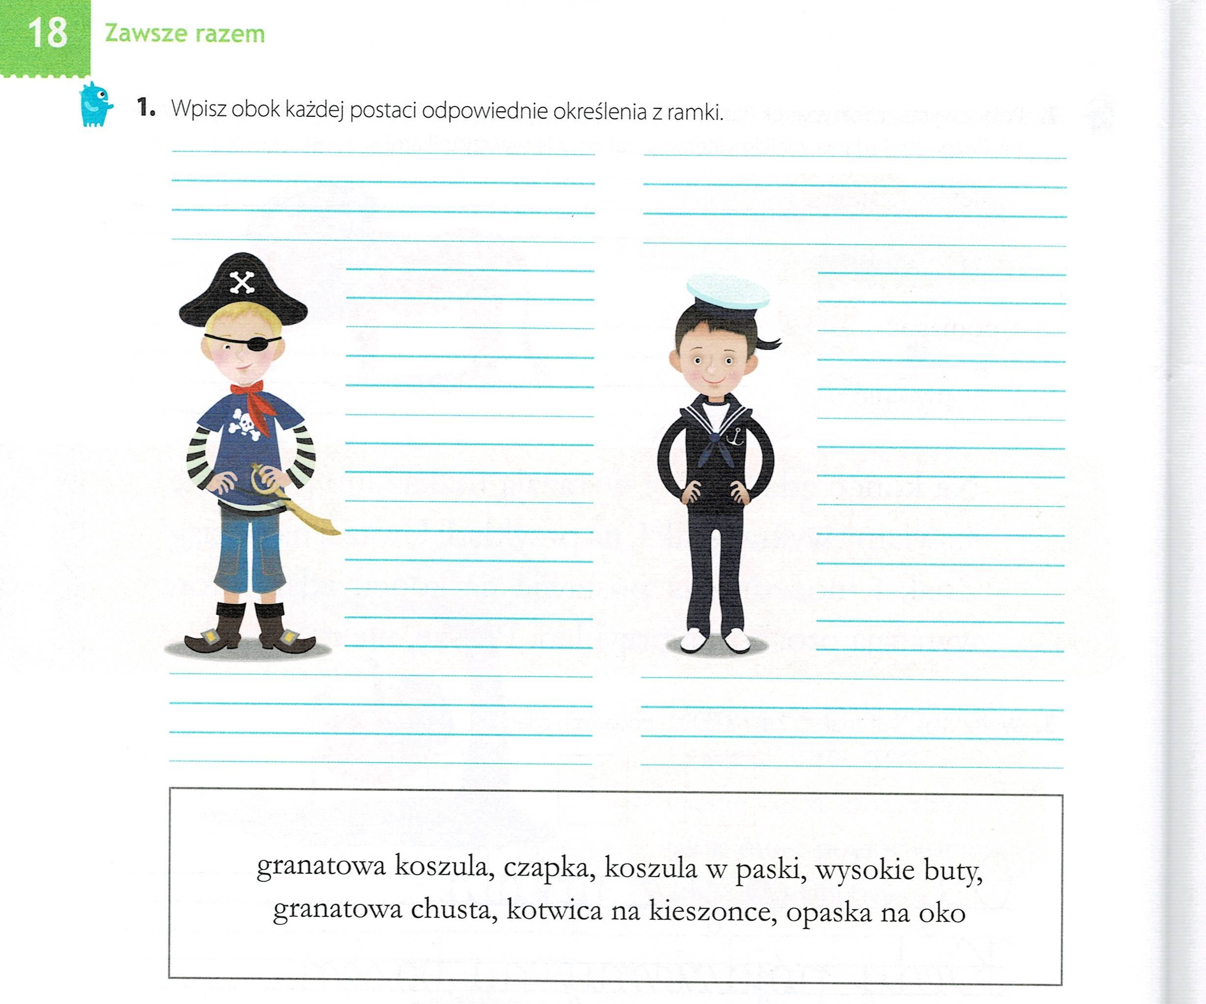

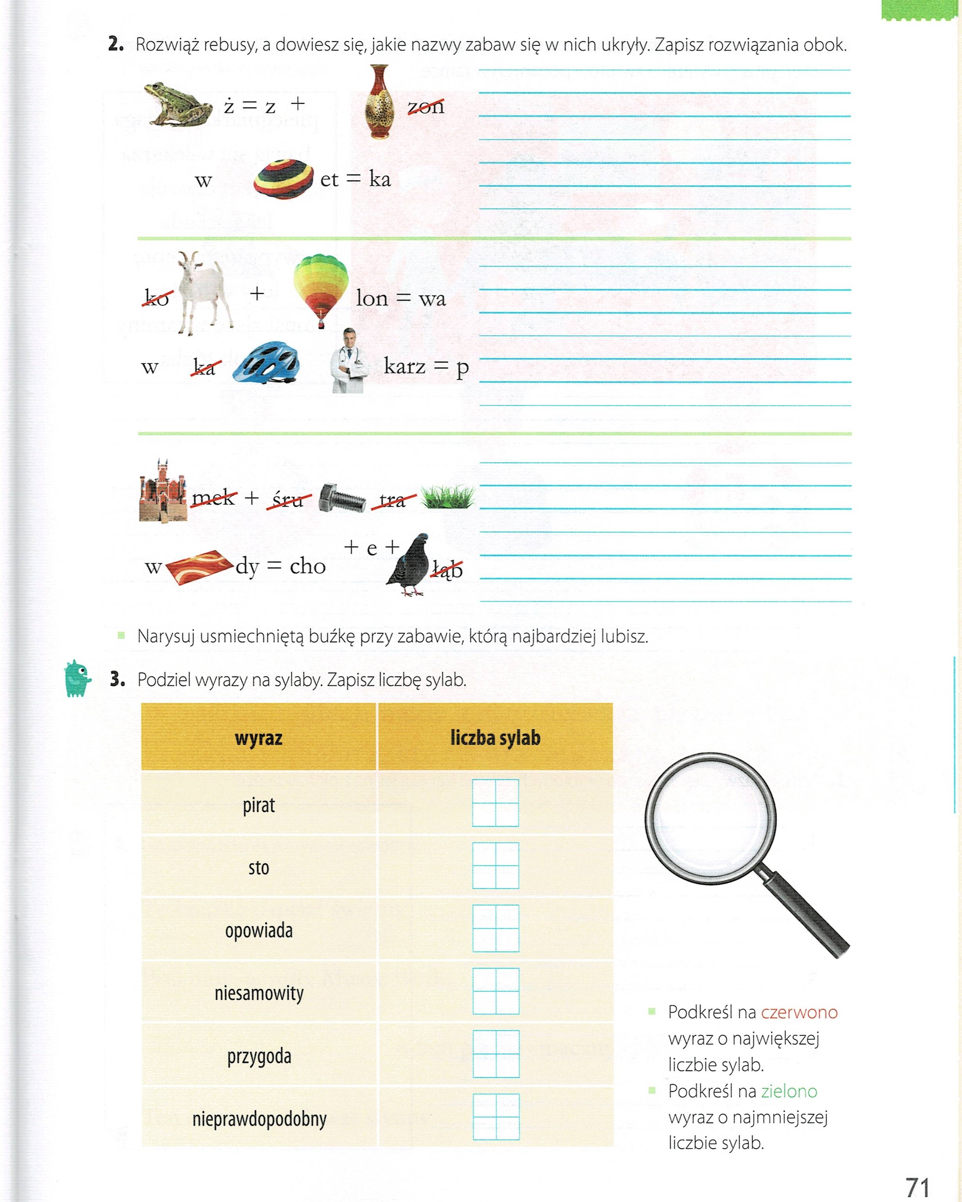

Dziękuję za pracę !!!

